Tosti vitello tonnato melt
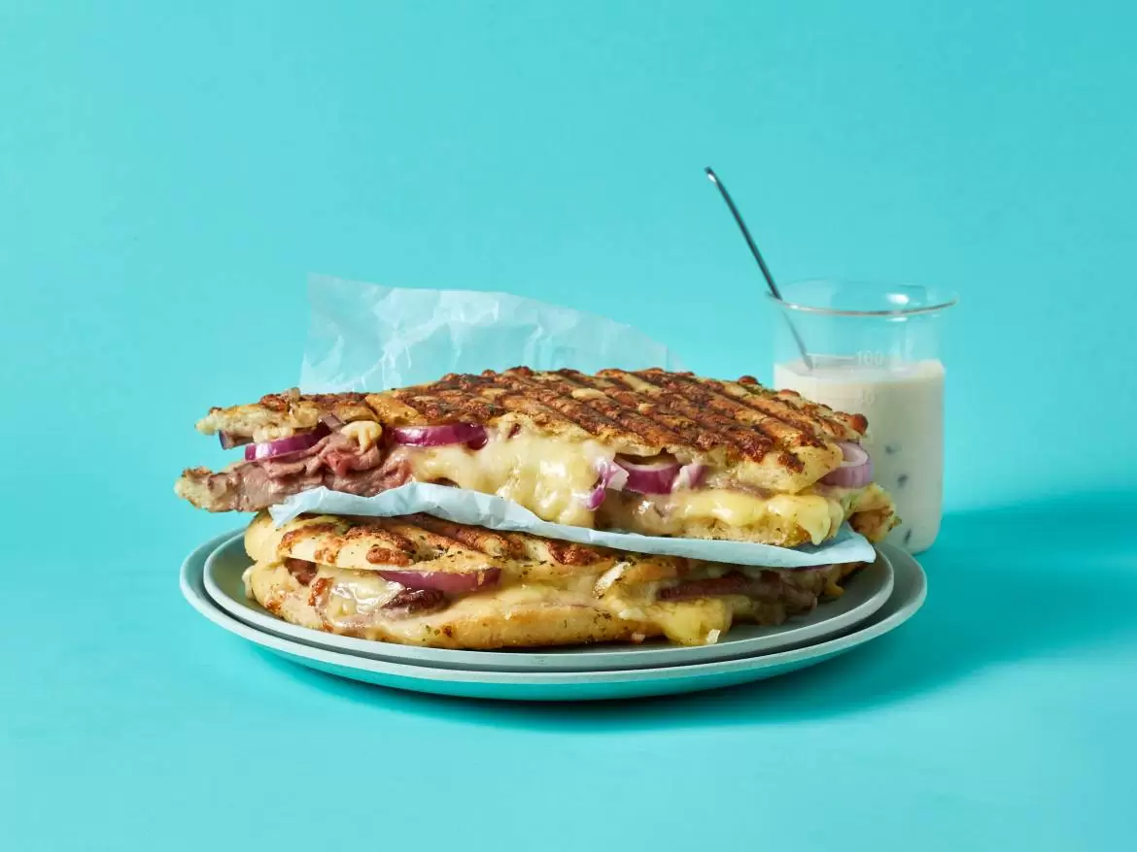
Ingrediënten: 4 personen
- 1 focaccia of 1 ciabatta brood (in vieren)
- 120 gram rosbief 1 rode ui (in dunne ringen)
- 150 gram belegen kaas (geraspt) 6 eetlepels mayonaise light
- 1 blikje tonijn op water (uitgelekt) 2 eetlepels kappertjes

Bereiden:
Beleg het opengesneden brood met de vleeswaren, ui en kaas en rooster in een tosti-ijzer goudbruin.
Pureer intussen de mayonaise met de tonijn en roer de kappertjes erdoor. Serveer de tosti's met de tonijnsaus.

